Software Design Document (SDD) Template

(Kelompok 3)
(Website Mobile Pempek 7 ULU)

Dokumen Rancangan Perangkat Lunak

Nama Penyusun: Sigit Pamungkas, Muhammad Fauzan Majid
Bagian : Designer UI/UX
Workstation :
Tanggal: (Desember/02/2025)

Daftar Isi

1. PENDAHULUAN 4
Berisi penjelasan mengenai tujuan, ruang lingkup, ikhtisar, referensi material, dan definisi dan singkatan. 4
1.1 Tujuan 4
1.2 Ruang Lingkup 4
1.3 Ikhtisar 6
1.4 Referensi Material (Bagian ini optional) 6
1.5 Definisi dan Singkatan (Bagian ini opsional) 6
2. GAMBARAN UMUM SISTEM 8
3. ARSITEKTUR SISTEM 9
3.1 Rancangan Arsitektur 9
3.2 Deskripsi Dekomposisi 11
3.3 Alasan Rancangan 15
4. RANCANGAN DATA 17
4.1 Deskripsi Data 17
4.2 Kamus Data 18
5. RANCANGAN KOMPONEN 19
6. RANCANGAN ANTARMUKA 21
6.1 Gambaran Umum Antarmuka 21
6.2 Tampilan Layar 22
6.3 Objek Layar dan Tindakan 44
7. Matriks Persyaratan 44
8. Lampiran (Bagian ini opsional) 45

PENDAHULUAN

Berisi penjelasan mengenai tujuan, ruang lingkup, ikhtisar, referensi material, dan definisi dan singkatan.

Tujuan
Dokumen Software Design Document (SDD) ini bertujuan untuk menjelaskan desain teknis, arsitektur, dan struktur sistem dari Website Mobile Pempek 7 Ulu berdasarkan kebutuhan yang telah ditetapkan dalam SRS. Tujuan utama dari dokumen ini adalah untuk memastikan seluruh pihak yang terlibat memiliki pemahaman yang sama tentang bagaimana sistem akan diimplementasikan secara teknis, baik dari sisi frontend, backend, maupun basis data.
Secara khusus, tujuan SDD ini adalah untuk:
- Menjabarkan arsitektur sistem dan rancangan tiap komponen perangkat lunak (modul pelanggan, modul admin, dan modul pembayaran QRIS).
- Memberikan panduan bagi tim pengembang (developer) dalam proses implementasi sistem agar sesuai dengan kebutuhan fungsional dan non-fungsional.
- Menjadi acuan bagi tim penguji (tester) dalam menyusun skenario pengujian berdasarkan rancangan sistem.
- Menjamin bahwa desain yang dibuat mendukung tujuan bisnis Pempek 7 Ulu: meningkatkan profesionalisme, memperluas jangkauan pelanggan, dan mempermudah proses pemesanan.
- Menyediakan dokumentasi teknis yang dapat digunakan untuk pemeliharaan dan pengembangan sistem di masa depan.

Ruang Lingkup
Software Design Description (SDD) ini menjelaskan rancangan teknis dari sistem Pempek 7 Ulu, yang dikembangkan berbasis web dengan arsitektur client–server. Ruang lingkup dokumen ini mencakup seluruh komponen desain perangkat lunak yang berhubungan dengan proses penjualan, pemesanan, dan pengelolaan data pada sistem.

Cakupan perancangan sistem meliputi:
- Desain Arsitektur Sistem
Mendeskripsikan struktur utama sistem yang terbagi menjadi dua komponen utama, yaitu sisi client (antarmuka pengguna) dan server (pengelola logika bisnis dan basis data).
- Desain Basis Data
Meliputi perancangan empat tabel utama:
- Menu_items (produk) - Menyimpan data menu seperti nama, harga, deskripsi, dan gambar.
- Orders (pesanan) - Mencatat pesanan pelanggan beserta total harga, catatan, dan status.
- Order_items (rincian pesanan) - Berisi detail item dalam setiap pesanan: produk, jumlah, dan harga.
- Users (admin) - Menyimpan akun admin untuk login dan pengelolaan sistem.
- Desain Komponen Sistem
Menjelaskan fungsi setiap modul seperti modul login, pengelolaan produk, transaksi dan checkout, laporan transaksi, serta pengiriman notifikasi.
- Desain Interaksi dan Alur Proses
Mencakup perancangan sequence diagram yang menggambarkan alur data dan interaksi antar komponen.
- Desain Antarmuka Pengguna (UI)
Menjelaskan rancangan tampilan halaman utama, katalog produk, keranjang belanja, halaman admin, serta notifikasi transaksi.
Ruang lingkup dokumen ini hanya mencakup perancangan teknis sistem (design level) tanpa membahas aspek implementasi kode program secara detail.

Ikhtisar
Dokumen SDD Pempek 7 Ulu terdiri dari beberapa bagian utama yang menjelaskan rancangan perangkat lunak secara menyeluruh, yaitu:
- Pendahuluan – Menjelaskan tujuan, ruang lingkup, dan istilah yang digunakan dalam dokumen.
- Deskripsi Arsitektur Sistem – Menjelaskan struktur logis dan fisik sistem serta hubungan antar komponen.
- Desain Komponen dan Modul – Menguraikan desain setiap modul utama seperti pemesanan, checkout, pembayaran QRIS, dan dashboard admin.
- Desain Basis Data – Menjabarkan model data dan relasi antar entitas sesuai ERD.
- Desain Antarmuka Pengguna (UI/UX) – Menyajikan rancangan tampilan utama sistem dan alur interaksi pengguna.
- Desain Keamanan dan Integrasi – Menjelaskan mekanisme keamanan data dan integrasi eksternal seperti QRIS dan WhatsApp.

Referensi Material (Bagian ini optional)
Dokumen ini disusun berdasarkan beberapa referensi utama, yaitu:
- Software Requirements Specification (SRS) – Website Mobile Pempek 7 Ulu
- Entity Relationship Diagram (ERD) – Pempek 7 Ulu
- Proposal Proyek – Pengembangan Website Mobile Pempek 7 Ulu
- Project Charter – Website Pempek 7 Ulu
- Dokumentasi API QRIS dan WhatsApp

Definisi dan Singkatan (Bagian ini opsional)
Berikan definisi semua istilah, persamaan, dan singkatan yang mungkin ada untuk menafsirkan SDD dengan benar. Definisi ini harus berupa item yang digunakan dalam SDD yang kemungkinan besar tidak diketahui oleh pengguna.

ISTILAH | DEFINISI
Pempek 7 ULU | Usaha kuliner khas Palembang yang menjadi klien proyek ini
QRIS | Quick Response Code Indonesian Standard – Metode pembayaran digital melalui kode QR.
QRIS Statis | QR code dengan nominal pembayaran diisi oleh pengguna.
UI/UX | User Interface dan User Experience – Tampilan dan pengalaman pengguna sistem.
Admin | Pengelola Pempek 7 Ulu yang menerima pesanan dan memproses pembayaran.
User / Pelanggan | Pengguna umum yang mengakses website untuk melihat menu dan melakukan pemesanan.
Checkout | Proses akhir sebelum pelanggan melakukan pembayaran.
Order ID | Nomor unik yang dihasilkan sistem untuk setiap pesanan.
Responsif | Kemampuan tampilan website menyesuaikan ukuran layar perangkat.

GAMBARAN UMUM SISTEM
Sistem Website Mobile Pempek 7 Ulu merupakan aplikasi berbasis web yang berfungsi sebagai media informasi dan pemesanan produk Pempek secara online. Sistem ini dirancang untuk meningkatkan efisiensi proses pemesanan, memperluas jangkauan pelanggan, serta memberikan kemudahan bagi admin dalam mengelola pesanan dan informasi usaha.
Website ini bersifat interaktif dan responsif, sehingga dapat diakses dengan baik melalui berbagai perangkat seperti smartphone, tablet, maupun komputer. Sistem ini berperan sebagai penghubung antara pelanggan dan pihak Pempek 7 Ulu melalui fitur-fitur utama seperti katalog produk, keranjang belanja, checkout, dan pembayaran digital dengan QRIS.
Secara umum, sistem menyediakan fungsionalitas berikut:
- Katalog Produk
Menampilkan daftar menu Pempek lengkap dengan nama, harga, deskripsi, dan foto produk.
- Pemesanan Online
Pelanggan dapat menambahkan produk ke keranjang, mengatur jumlah pesanan, dan melakukan checkout.
- Pembayaran Digital (QRIS)
Sistem menampilkan kode QRIS statis untuk pembayaran sesuai total pesanan.
- Notifikasi Pesanan ke Admin
Admin menerima detail pesanan melalui dashboard admin.
- Dashboard Admin
Admin dapat melihat daftar pesanan, memeriksa detail pesanan, dan memperbarui status.
- Informasi Usaha
Menampilkan profil, lokasi usaha (Google Maps), jam operasional, promosi, dan kontak.

ARSITEKTUR SISTEM
Bagian ini menjelaskan rancangan arsitektur sistem Website Mobile Pempek 7 Ulu, termasuk struktur utama, pembagian komponen, serta alasan pemilihan desain.

Rancangan Arsitektur
Sequence Diagram Client Server Architecture (User)
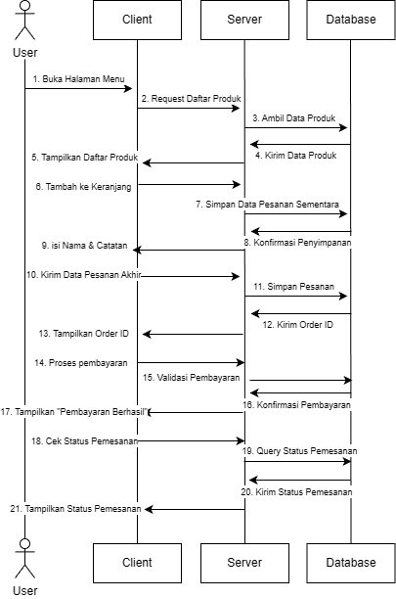
Penjelasan Singkat :
- Pengguna membuka halaman menu dan melihat daftar produk.
- Setelah menambah ke keranjang dan mengisi catatan, sistem menyimpan pesanan dan memberikan Order ID.
- Sistem langsung memproses pembayaran otomatis, lalu menampilkan pesan “Pembayaran Berhasil.”
- Pengguna melakukan pengecekan status pesanan, dan sistem menampilkan status “Diproses – Silakan ambil di outlet.”

Sequence Diagram Client Server Architecture (Admin)
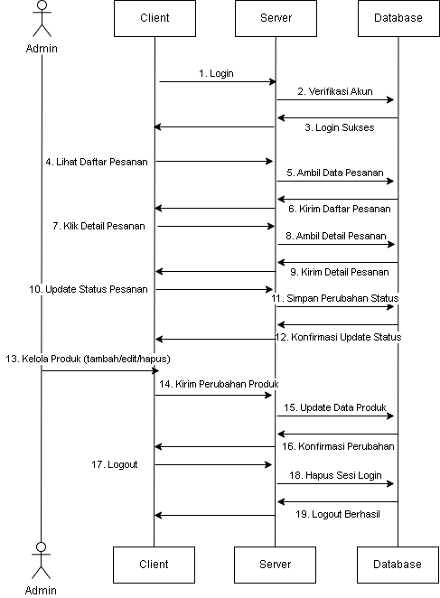

Penjelasan Singkat :
- Login Admin: Admin memasukkan akun → Server memverifikasi ke Database → sistem menampilkan Login sukses.
- Melihat Pesanan: Admin membuka menu pesanan → sistem mengambil dan menampilkan daftar pesanan dari database.
- Detail Pesanan: Admin memilih satu pesanan → sistem menampilkan detail (nama pelanggan, produk, total, status).
- Update Status: Admin mengubah status (misalnya menjadi Diproses) → Server memperbarui data → menampilkan konfirmasi sukses.
- Kelola Produk: Admin menambah, mengedit, atau menghapus produk → perubahan tersimpan ke database dan diperbarui di halaman menu pengguna.
- Logout: Admin keluar dari sistem, sesi login dihapus.

Deskripsi Dekomposisi
Deskripsi dekomposisi menjelaskan bagaimana sistem Website Mobile Pempek 7 Ulu dibagi menjadi beberapa subsistem berdasarkan fungsi utama yang berjalan di sisi pengguna (User) dan di sisi admin (Dashboard Admin).

- Dekomposisi Sistem Bagian User (Client Web & Mobile)
Bagian User berfungsi untuk memberikan layanan kepada pelanggan yang ingin melakukan pemesanan produk Pempek 7 Ulu secara online.
Seluruh interaksi dilakukan melalui tampilan antarmuka web responsif atau aplikasi mobile yang terhubung dengan Server.

- Subsistem Utama dan Fungsinya
No. | Nama Modul / Subsistem | Deskripsi Fungsi Utama
1. | Manajemen Produk (View Menu) | Menampilkan daftar produk dari server yang diambil dari database (Pempek Kapal Selam, Lenjer, Klempang, dll.).
2. | Pemesanan Produk (Order Management) | Mengatur proses pemilihan produk, penambahan ke keranjang, dan pengisian catatan pesanan.
3. | Manajemen Pembayaran (Payment Management) | Mengelola dan menampilkan instruksi pembayaran setelah pesanan dikonfirmasi. Subsistem ini juga menerima bukti pembayaran dari User (jika ada) dan mengirim notifikasi ke Admin untuk proses verifikasi manual.
4. | Ringkasan & Status Pesanan (Order Tracking) | Menampilkan status pesanan terkini, mulai dari “Diproses”, hingga “Selesai”.
5. | Kontak & Informasi Outlet | Memberikan informasi kontak, alamat, dan jam operasional outlet Pempek 7 Ulu.

- Diagram Dekomposisi Struktural (User Side)
Sistem Pempek 7 Ulu (User)
│
├── Modul 1: Lihat Menu Produk
│ └── Ambil Data Produk dari Server
│
├── Modul 2: Pemesanan
│ ├── Tambah Produk ke Keranjang
│ ├── Isi Catatan Tambahan
│ └── Kirim Pesanan ke Server
│
├── Modul 3: Pembayaran
│ ├── Opsi 2: Upload Bukti Pembayaran (Recommended)
│ │ ├── User Order → Submit ke Backend
│ │ ├── User Bayar via QRIS
│ │ ├── User Upload Screenshot Bukti Transfer
│ │ ├── Admin Review Bukti Pembayaran
│ │ ├── Admin Konfirmasi Pembayaran
│ │ └── Status Berubah Menjadi "Confirmed"
│ │
│ └── Opsi 4: WhatsApp Confirmation (Simple & Personal)
│ ├── User Order → Submit ke Backend
│ ├── User Bayar via QRIS Statis
│ ├── User Klik Tombol "Konfirmasi via WhatsApp"
│ ├── WhatsApp Terbuka dengan Template Pesan:
│ │ └──
│ │ "Halo Pempek 7 Ulu,
│ │
│ │ Saya sudah transfer untuk:
│ │ Order ID: ORD123456
│ │ Nama: John Doe
│ │ Total: Rp 30.000
│ │
│ │ Mohon dicek ya kak!"
│ ├── User Kirim Pesan ke Admin
│ ├── User Kirim Screenshot Bukti Pembayaran
│ ├── Admin Balas: "OK, sudah dikonfirmasi"
│ ├── Admin Update Status di Dashboard
│ └── Status Berubah Menjadi "Confirmed"
│
├── Modul 4: Status Pesanan
│ ├── Cek Status di Server
│ └── Tampilkan "Diproses / Selesai"
│
└── Modul 5: Kontak Outlet
├── Tampilkan Nomor WhatsApp
└── Tampilkan Jam Operasional

- Diagram Urutan (User Side)
Interaksi utama dijelaskan melalui Sequence Diagram Proses Pemesanan dan Pembayaran. Alur utamanya sebagai berikut :
- User memilih produk → menambah ke keranjang.
- User mengirim pesanan → sistem menampilkan QRIS/detail pembayaran.
- User melakukan pembayaran (Transfer/QRIS) dan/atau mengunggah bukti bayar.
- Admin memproses dan mengkonfirmasi pembayaran → Sistem menampilkan "Pembayaran Berhasil".
- User dapat melihat ringkasan pemesanan (Order Summary).
- User mengecek status → sistem menampilkan "Diproses – Silakan ambil di outlet”.

- Dekomposisi Sistem Bagian Admin (Dashboard Web)
Bagian Admin berfungsi untuk melakukan pengelolaan operasional, seperti memverifikasi pesanan, memperbarui status, menambah produk, dan memperbarui informasi usaha. Akses dilakukan melalui Dashboard Web yang terhubung ke Server Backend dan Database yang sama dengan sisi pengguna.

- Subsistem Utama dan Fungsinya
No. | Nama Modul / Subsistem | Deskripsi Fungsi Utama
1. | Login & Autentikasi Admin | Memastikan hanya admin terdaftar yang dapat mengakses dashboard.
2. | Manajemen Pesanan (Order Verification) | Menampilkan daftar pesanan dari database dan mengubah status pesanan setelah verifikasi pembayaran.
3. | Manajemen Produk (Product Management) | Menambah, mengedit, atau menghapus data produk yang ditampilkan ke pengguna.
4. | Informasi Usaha (Business Info Management) | Mengatur data profil outlet seperti nama usaha, alamat, kontak, jam buka, dan metode pembayaran.
5. | Logout & Keamanan Data | Menghapus sesi admin setelah selesai menggunakan dashboard.

- Diagram Dekomposisi Struktural (Admin Side)
Dashboard Admin Pempek 7 Ulu
│
├── Modul 1: Login & Autentikasi
│ └── Verifikasi Kredensial ke Server
│
├── Modul 2: Manajemen Pesanan
│ ├── Lihat Daftar Pesanan
│ ├── Lihat Detail Pesanan
│ └── Update Status Pesanan
│
├── Modul 3: Manajemen Produk
│ ├── Tambah Produk Baru
│ ├── Edit Data Produk
│ └── Hapus Produk
│
├── Modul 4: Informasi Usaha
│ ├── Ubah Nama Usaha
│ ├── Ubah Nomor Kontak / Jam Operasional
│ └── Simpan Perubahan
│
└── Modul 5: Logout
└── Hapus Sesi Admin

- Diagram Urutan (Admin Side)
Interaksi utama dijelaskan melalui Sequence Diagram Aktivitas Admin dengan langkah-langkah utama:
- Admin login ke dashboard → Server memverifikasi kredensial.
- Admin melihat daftar pesanan → sistem mengambil data dari database.
- Admin memperbarui status pesanan → sistem menyimpan perubahan ke database.
- Admin mengelola produk → menambah, mengedit, atau menghapus item.
- Admin logout → sistem menghapus sesi dan kembali ke halaman login.

- Spesifikasi Antarmuka Antar Subsistem
Antarmuka | Arah | Deskripsi Fungsi
Client (User) → Server | Request | Mengirim data pesanan dan pembayaran.
Server → Client (User) | Response | Mengirim daftar produk, konfirmasi pesanan, dan status.
Dashboard Admin → Server | Request | Mengambil daftar pesanan dan mengirim perubahan status.
Server → Dashboard Admin | Response | Memberikan data pesanan dan hasil verifikasi.
Server ↔ Database | Internal | Menyimpan dan mengambil data produk, pesanan, serta informasi usaha.

Alasan Rancangan
Pemilihan arsitektur Client–Server pada sistem Website Mobile Pempek 7 Ulu dilakukan dengan mempertimbangkan kebutuhan utama sistem, kemudahan pengelolaan data, serta efisiensi dalam mendukung dua jenis pengguna, yaitu User (pelanggan) dan Admin (pengelola usaha).
A. Alasan Pemilihan Arsitektur
  - Pemisahan Tugas – Logika bisnis di server, tampilan di client; memudahkan pengembangan tanpa mengganggu sistem lain.
  - Mudah Dipelihara – Pembaruan cukup di server, client menyesuaikan otomatis melalui API.
  - Data Terpusat – Seluruh data disimpan di satu database agar sinkron antara user dan admin.
  - Multi-Platform – API yang sama mendukung akses dari web maupun mobile.
  - Aman dan Efisien – Data penting diproses di server, bukan di perangkat pengguna.
B. Isu dan Pertimbangan
  - Kinerja: Server harus cukup kuat menangani banyak permintaan pengguna.
  - Keamanan: Diperlukan validasi dan enkripsi data agar transaksi aman.
  - Ketersediaan: Server harus selalu aktif agar sistem dapat diakses kapan saja.
  - Internet: Sistem bergantung pada koneksi online yang stabil.
C. Kesimpulan
Arsitektur Client–Server dipilih karena:
  - Struktur sederhana namun fleksibel,
  - Data terpusat dan aman,
  - Mendukung pengembangan web dan mobile sekaligus
  - Mudah dipelihara dan dikembangkan di masa depan.

RANCANGAN DATA
Bagian ini menjelaskan bagaimana domain informasi sistem Pempek 7 Ulu diubah menjadi struktur data yang terorganisir di dalam basis data. Semua data utama disimpan pada Database Server menggunakan sistem basis data relasional.

Deskripsi Data
Sistem Pempek 7 Ulu terdiri dari beberapa entitas utama yang merepresentasikan objek dalam domain bisnis pemesanan online, yaitu :
Entitas / Tabel | Deskripsi
Menu_items | Menyimpan data produk Pempek seperti nama, harga, deskripsi, dan gambar.
Orders | Menyimpan informasi pesanan pelanggan, termasuk total harga, catatan, dan status.
Order_items | Menyimpan rincian item dalam setiap pesanan, seperti produk yang dipilih, jumlah, dan harga.
Users | Menyimpan data akun admin yang mengelola sistem.
Hubungan Antar Tabel (Relasi)
- Orders → Order_items (1 pesanan dapat memiliki banyak item pesanan).
- Menu_items → Order_items (1 produk dapat muncul di banyak item pesanan).
- Users → Orders (1 admin dapat mengelola banyak pesanan).
Deskripsi Proses Data
- Saat pelanggan membuat pesanan, sistem menyimpan data pesanan di tabel Orders.
- Untuk setiap produk yang dipilih, sistem menambahkan rincian ke tabel Order_items.
- Admin dapat melihat dan memperbarui status pesanan melalui tabel Orders.
- Data pesanan dan rincian pesanan ditampilkan kembali ke antarmuka pengguna dan admin.

Kamus Data
Berikut adalah daftar entitas utama sistem Pempek 7 Ulu secara alfabetis beserta atribut, tipe data, dan deskripsinya :

Tabel: menu_items
Nama Atribut | Tipe Data | Deskripsi
id | INT (PK) | ID unik produk
name | VARCHAR(100) | Nama menu pempek
price | DECIMAL(10,2) | Harga produk
description | TEXT | Deskripsi singkat produk
image | VARCHAR(255) | URL atau path gambar produk
is_active | TINYINT(1) | Status aktif/tidak
created_at | DATETIME | Waktu produk dibuat
updated_at | DATETIME | Waktu terakhir diperbarui

Tabel: orders
Nama Atribut | Tipe Data | Deskripsi
id | INT (PK) | ID unik pesanan
customer_name | VARCHAR(100) | Nama pelanggan
customer_phone | VARCHAR(100) | Nomor telepon pelanggan
customer_address | TEXT | Alamat pelanggan / Pickup
total_price | DECIMAL(10,2) | Total harga pesanan
notes | TEXT | Catatan pesanan
status | VARCHAR(20) | Status pesanan (pending/diproses/selesai)
created_at | DATETIME | Waktu pesanan dibuat
updated_at | DATETIME | Waktu status diperbarui

Tabel: order_items
Nama Atribut | Tipe Data | Deskripsi
id | INT (PK) | ID unik item pesanan
order_id | INT (FK) | Relasi ke tabel orders
menu_item_id | INT (FK) | Relasi ke tabel menu_items
quantity | INT | Jumlah produk yang dipesan
price | DECIMAL(10,2) | Harga per item saat dipesan
notes | TEXT | Catatan tambahan (opsional)

Tabel: users
Nama Atribut | Tipe Data | Deskripsi
id | INT (PK) | ID unik admin
username | VARCHAR(50) | Nama pengguna admin
password | VARCHAR(255) | Password terenkripsi
role | VARCHAR(50) | Peran admin
created_at | DATETIME | Waktu akun dibuat

RANCANGAN KOMPONEN
Bagian ini menjelaskan fungsi setiap komponen dalam sistem Pempek 7 Ulu secara sistematis berdasarkan pembagian modul yang telah ditentukan di arsitektur client–server.
Modul Client
Modul client bertanggung jawab untuk interaksi dengan pengguna dan menampilkan data dari server. Komponen utama modul client meliputi :

- Antarmuka Pengguna (User Interface/UI)
  - Menyediakan tampilan menu pempek, detail produk, keranjang belanja, dan checkout.
  - Memudahkan pengguna dalam memilih menu dan melihat informasi produk.
- Controller/Handler
- Mengatur logika interaksi antar halaman dan menangani event dari pengguna (misal klik tombol atau input data).
- Mengirimkan permintaan (request) ke server melalui API.

- Client API Module
- Mengelola komunikasi dengan server.
- Mengirim request untuk mendapatkan data produk, menambahkan ke keranjang, dan memproses transaksi.
Modul Server (Admin & Backend)
Modul server bertugas memproses data, menyimpan informasi, dan memberikan respons ke client. Komponen utama modul server meliputi :

- Web/API Server
- Menerima permintaan dari client, memprosesnya, dan mengirimkan data yang dibutuhkan.
- Menjamin keamanan data dan validasi input dari client.
- Database
- Menyimpan semua data produk, kategori, transaksi, dan pengguna.
- Memastikan data tersimpan secara konsisten dan dapat diakses cepat.
- Business Logic Module
- Menangani aturan bisnis seperti perhitungan total harga, diskon, ketersediaan stok, dan validasi transaksi.
- Menghubungkan antara data di database dan permintaan dari client.
- Notification/Logging Module
- Mengelola notifikasi transaksi atau pesan sistem ke client.
- Menyimpan log aktivitas sistem untuk pemeliharaan dan audit.
Modul Database
Modul database berfungsi sebagai penyimpan utama semua data sistem dan menjadi pusat integrasi antara server dan aplikasi.
- Deskripsi : Menyimpan seluruh data yang digunakan oleh sistem seperti produk, pesanan, pelanggan, pembayaran, admin, dan notifikasi.
- Fungsi: Menjamin integritas dan konsistensi data & Menyediakan data yang dibutuhkan oleh server secara cepat dan aman.
- Hubungan Utama:
- Orders → Order_items (1:N) : Satu pesanan dapat memiliki banyak item pesanan.
- Menu_items → Order_items (1:N) : Satu produk dapat muncul di banyak item pesanan.
- Users → Orders (1:N) : Satu admin dapat mengelola banyak pesanan.

RANCANGAN ANTARMUKA
Bab ini menjelaskan rancangan antarmuka sistem Website Mobile Pempek 7 Ulu, baik dari sisi pengguna (user) maupun admin.

Gambaran Umum Antarmuka
Dari sudut pandang pengguna (pelanggan):
- Akses Awal (Home Page):
- Pengguna melihat tampilan beranda berisi ucapan selamat datang, deskripsi singkat Pempek 7 Ulu, dan tombol “Pesan Sekarang”.
- Menu navigasi atas mencakup: Home, Menu, Kontak, Order dan Keranjang.
- Menu Produk:
- Pengguna dapat melihat daftar produk pempek lengkap (Kapal Selam, Lenjer, Klempang) beserta harga.
- Setiap produk menampilkan gambar, deskripsi singkat, dan harga per satuan.
- Keranjang Pesanan:
  - Menampilkan produk yang telah dipilih, jumlah pesanan, dan total harga.
  - Pengguna dapat menambah, mengurangi, atau menghapus item dari keranjang sebelum melakukan pemesanan.
- Formulir Pemesanan & Pembayaran:
  - Pengguna mengisi nama dan catatan (misalnya “Goreng garing ya, mas”) lalu menekan tombol “Bayar”.
- Ringkasan Pemesanan:
  - Pengguna dapat melihat status terkini seperti:
    - Nama
    - Order ID
    - Tanggal Pemesanan
    - Produk yang Dipesan
    - Catatan
    - Status (Misalnya sedang diproses)
    - Total Harga Pembelian Produk

- Kontak & Informasi Usaha:
- Menampilkan nomor WhatsApp, alamat outlet, dan jam operasional toko.
- Pengguna dapat langsung menekan nomor kontak untuk menghubungi admin.

Dari sudut pandang admin:
- Login Page:
- Admin memasukkan username dan password untuk masuk ke dashboard.
- Dashboard Admin:
- Menampilkan daftar pesanan baru yang masuk dan status pembayaran.
- Menu Produk:
- Admin dapat menambah, mengedit, atau menghapus produk
- Manajemen Pesanan:
- Admin dapat melihat detail pesanan dan memperbarui status pesanan menjadi Pending, Diproses, Ready.
- Informasi Usaha:
- Admin dapat mengubah informasi toko seperti nama usaha, alamat, kontak, dan Qris Pembayaran.

Tampilan Layar
Berikut deskripsi tampilan utama sistem Pempek 7 Ulu dari sudut pandang pengguna :
- Halaman Beranda (Home Page) : Menampilkan ucapan selamat datang, deskripsi singkat usaha, dan tombol “Pesan Sekarang” untuk menuju ke menu order.
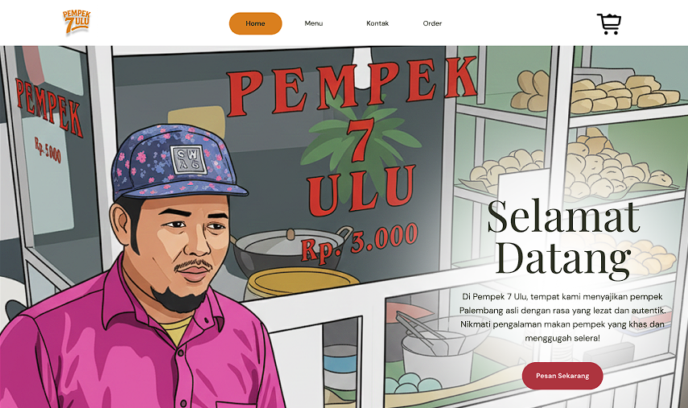
Detail Ringkasan pada Tampilan diatas :
- Navbar (Bagian Atas)
- Background putih.
- Kiri: Logo Pempek 7 Ulu.
- Tengah: Menu navigasi → Home (aktif – tombol oranye), Menu, Kontak, Order.
- Kanan: Ikon keranjang belanja.
- Hero Section
- Background gambar ilustrasi penjual pempek + etalase.
- Penjual digambar di sisi kiri.
- Gambar memenuhi area lebar (“full width”).
- Teks Sambutan (Kanan)
- Judul besar: Selamat Datang (font serif besar, elegan).
- Deskripsi singkat tentang Pempek 7 Ulu.
- Button merah “Pesan Sekarang”.

- Halaman Menu Produk : Menampilkan daftar produk Pempek 7 Ulu beserta harga, foto, dan deskripsi
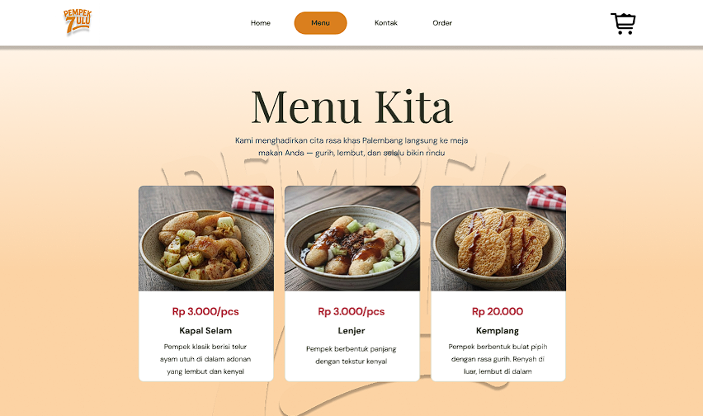
Detail Ringkasan pada Tampilan diatas :
- Navbar
- Background putih.
- Kiri: Logo Pempek 7 Ulu.
- Tengah: Menu navigasi → Home, Menu (aktif – tombol oranye), Kontak, Order.
- Kanan: Ikon keranjang.
- Header Section
- Background gradasi peach–cream.
- Judul besar: Menu Kita (font serif besar).
- Deskripsi pendek tentang cita rasa pempek Palembang.

- Daftar Menu (Card Produk)
Terdiri dari 3 kartu produk dengan layout sejajar (row).
Card 1 – Kapal Selam
- Foto pempek Kapal Selam.
- Harga: Rp 3.000/pcs (tebal, warna merah).
- Nama: Kapal Selam.
- Deskripsi singkat.
Card 2 – Lenjer
- Foto pempek Lenjer.
- Harga sama: Rp 3.000/pcs.
- Nama: Lenjer.
- Deskripsi singkat.
Card 3 – Kemplang
- Foto kemplang.
- Harga: Rp 20.000.
- Nama: Kemplang.
- Deskripsi singkat.
- Halaman Kontak Pempek 7 Ulu : Menampilkan informasi kontak dan lokasi outlet Pempek 7 Ulu.
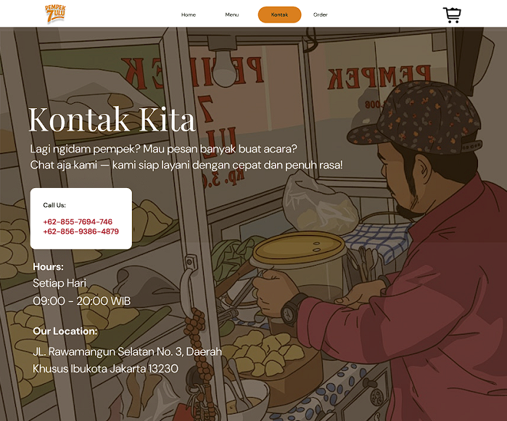
Detail Ringkasan pada Tampilan diatas :
1. Navbar
- Background putih.
- Logo di kiri.
- Menu:
Home, Menu, Kontak (aktif – tombol oranye), Order.
- Ikon keranjang di kanan.
2. Background Utama
- Ilustrasi penjual pempek di gerobak.
- Overlay gelap transparan untuk memperjelas teks.
3. Bagian Konten (Kiri)
- Teks besar: Kontak Kita
- Deskripsi Singkat : Penjelasan bahwa pelanggan bisa chat untuk pesan pempek.
4. Card Kontak
- Kotak putih kecil dengan shadow.
- Judul:
Call Us:
- Dua nomor telepon warna merah.
5. Informasi Tambahan
Hours
- Setiap Hari
- 09:00 – 20:00 WIB
Location
- Alamat lengkap: JL. Rawamangun Selatan No.3, Jakarta
- Halaman Order / Tambah Order : Halaman ini digunakan oleh pengguna setelah memilih produk dari menu untuk membuat pesanan baru.
Di halaman ini, pengguna dapat meninjau kembali produk yang dipilih dan memberikan catatan khusus sebelum melanjutkan ke keranjang.
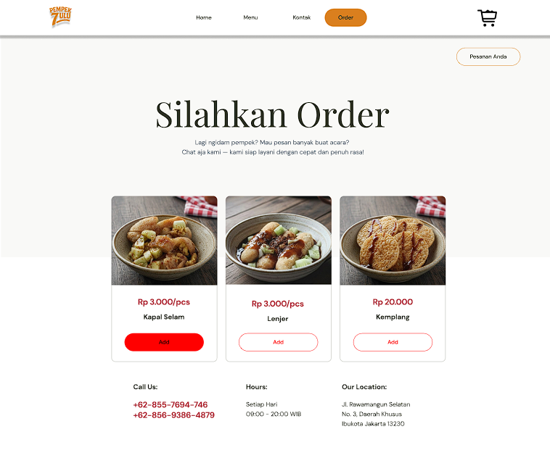
Detail Ringkasan pada Tampilan diatas :
- Navbar
- Background putih.
- Kiri: Logo Pempek 7 Ulu.
- Menu: Home, Menu, Kontak, Order (aktif – oranye).
- Kanan: Ikon keranjang + tombol kecil “Pesanan Anda”.
- Header Section
- Judul besar: Silahkan Order (font serif).
- Subteks: Penjelasan bahwa pelanggan bisa pesan banyak atau sedikit.
- Daftar Produk (Card Order)
Tiga kartu produk sejajar: Card Produk
- Foto pempek di atas.
- Harga (merah)
- Kapal Selam
Rp 3.000/pcs
- Lenjer
Rp 3.000/pcs
- Kemplang
Rp 20.000
- Nama produk
- Tombol : Add (putih dengan outline merah).
- Style card : Background putih, sudut membulat, shadow ringan
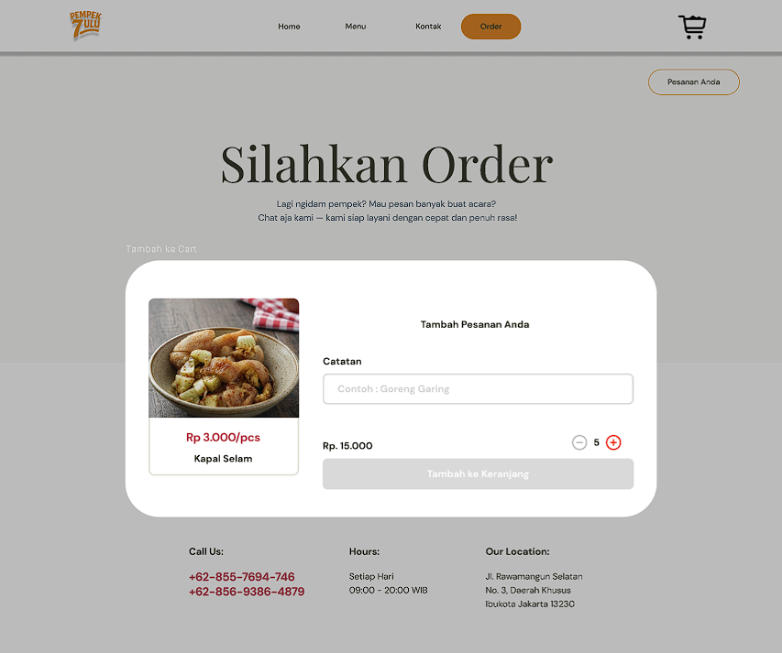
Detail Ringkasan pada Tampilan diatas :
- Navbar
- Background putih.
- Kiri: Logo Pempek 7 Ulu.
- Menu: Home, Menu, Kontak, Order (aktif — oranye).
- Kanan: Ikon keranjang + tombol Pesanan Anda.
- Header Text
- Judul besar: Silahkan Order.
- Subteks: instruksi singkat untuk pesan pempek.
- Section Tambah ke Cart**
Terdapat card besar putih dengan sudut membulat + shadow. Bagian kiri (Produk)
- Foto produk.
- Harga warna merah: Rp 3.000/pcs.
- Nama produk: Kapal Selam.
Bagian kanan (Form Pemesanan)
- Judul kecil: Tambah Pesanan Anda.
- Field catatan (placeholder: “Contoh: Goreng Garing”).
- Harga total: Rp 15.000.
- Tombol jumlah: minus (–) & plus (+).
- Tombol besar abu-abu: Tambah ke Keranjang.
- Halaman Keranjang Pesanan : Halaman ini menampilkan daftar produk yang telah ditambahkan pengguna ke keranjang.
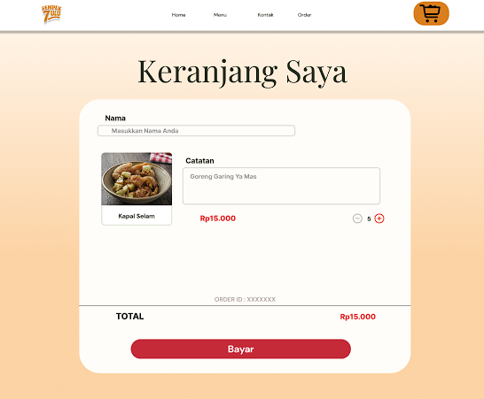
Detail Ringkasan pada Tampilan diatas :
- Navbar
- Background putih.
- Logo di kiri.
- Menu: Home, Menu, Kontak, Order.
- Kanan: Ikon keranjang oranye.
- Judul Halaman
- Teks besar tengah: Keranjang Saya (font serif).
- Card Keranjang (Putih, Sudut Membulat, Shadow)
Berisi :
a. Input Nama
- Label: Nama
- Field: placeholder Masukkan Nama Anda.
b. Produk di Dalam Keranjang
- Kiri: Foto pempek Kapal Selam + label nama produk.
- Kanan:
- Label: Catatan
  - Field catatan (contoh: “Goreng Garing Ya Mas”).
  - Harga merah: Rp15.000
  - Tombol jumlah: minus (–) / plus (+)
  - Jumlah: 6 (contoh di gambar)
- Order Info
  - Garis pemisah.
  - Teks kecil: ORDER ID: XXXXXX (abu-abu).
- Total
- Label kiri: TOTAL
- Nominal kanan (merah): Rp15.000
- Tombol
- Tombol besar merah berbentuk rounded: Bayar
- Halaman Pembayaran : Menampilkan ringkasan pesanan yang sudah dibuat, termasuk: Order ID unik, Nama pelanggan dan rincian pesanan, Total harga akhir, Tombol “Bayar” untuk mengirim data pembayaran ke sistem.
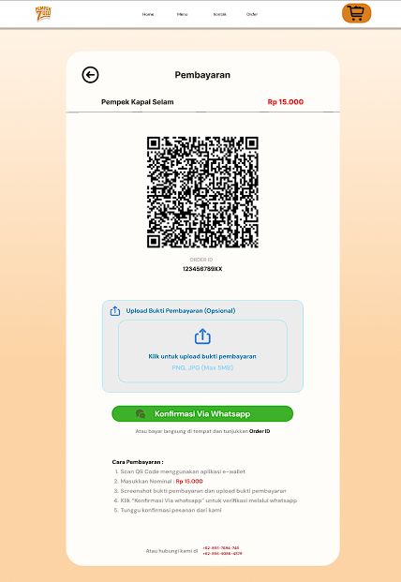
Detail Ringkasan pada Tampilan diatas :
- Navbar
- Background putih.
- Kiri: Logo Pempek 7 Ulu.
- Menu: Home, Menu, Keranjang, Order.
- Kanan: Ikon keranjang oranye.
- Card Pembayaran (Putih, Rounded, Shadow)
Bagian utama halaman.
a. Header Card
- Tombol panah kiri (Back).
- Judul: Pembayaran.
- Harga kanan (merah): Rp 15.000.
- Detail Produk
- Nama produk: Pempek Kapal Selam.
- QR Code
- QR besar di tengah untuk pembayaran.
- Di bawahnya: ORDER ID → 1234567XXXXX.
- Upload Bukti Pembayaran (Opsional)
Card biru muda:
- Ikon upload.
- Teks: “Upload Bukti Pembayaran (Opsional)”.
- Area klik upload file (PNG/JPG, max 5MB).
- Tombol Konfirmasi
- Tombol hijau besar: Konfirmasi Via Whatsapp.
- Catatan kecil: Akan langsung di-redirect dan lanjutkan Order ID.
- Cara Pembayaran (Instruksi)
Daftar langkah:
- Scan QR.
- Masukkan nominal Rp 15.000.
- Screenshot bukti pembayaran.
- Klik “Konfirmasi Via Whatsapp”.
- Kirim bukti + order ID.
- Kontak
Nomor telepon warna merah di bagian paling bawah.
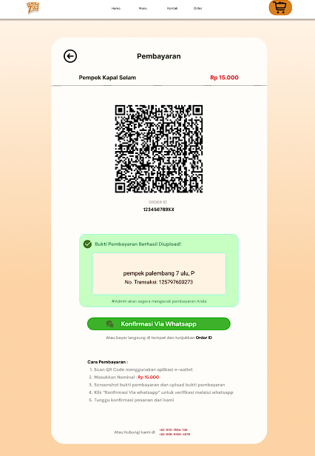
Detail Ringkasan pada Tampilan diatas :
- Navbar
- Background putih.
- Kiri: Logo Pempek 7 Ulu.
- Tengah: Menu: Home – Menu – Keranjang – Order.
- Kanan: Ikon keranjang oranye.
- Card Utama (Putih, Rounded, Shadow)
Membungkus seluruh konten.
Header
- Ikon panah kiri.
- Judul: Pembayaran.
- Harga kanan merah: Rp 15.000.
Nama Produk
- Teks: Pempek Kapal Selam.

- QR Code Area
- QR code besar (hitam putih).
- Subtitle: ORDER ID.
- Teks bawah: 123456789XX.
- Notifikasi Bukti Pembayaran Berhasil
Card hijau muda:
- Ikon centang warna hijau.
- Judul: Bukti Pembayaran Berhasil Diupload!
- Catatan kecil abu-abu: Admin akan segera mengoreksi pembayaran Anda.
- Tombol Aksi
- Tombol hijau besar: Konfirmasi Via Whatsapp.
- Catatan kecil abu-abu: Akan langsung di-redirect dan lanjutkan Order ID.

- Cara Pembayaran
Teks instruksi:
- Scan QR Code menggunakan aplikasi e-wallet.
- Masukkan nominal Rp 15.000.
- Screenshot bukti pembayaran.
- Klik “Konfirmasi Via Whatsapp”, upload & kirim.
- Tunggu konfirmasi pesanan dari admin.
- Kontak
Nomor telepon warna merah di bagian paling bawah.
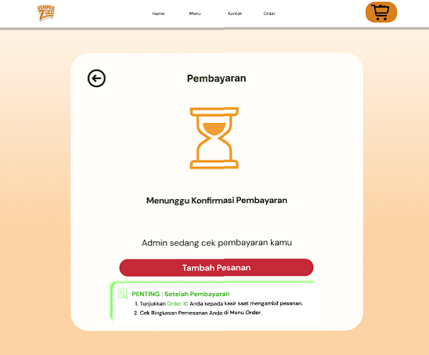
Detail Ringkasan pada Tampilan diatas :
  - Navbar
- Logo kiri, menu (Home–Menu–Kontak–Order) di tengah, ikon keranjang kanan.
  - Container Utama
- Card putih, rounded, centered.
- Header: tombol back + judul “Pembayaran”.
  - Konten
- Ikon jam pasir besar (status).
- Judul: Menunggu Konfirmasi Pembayaran.
- Subteks: “Admin sedang cek pembayaran kamu”.
  - Tombol
- Tombol merah: Tambah Pesanan.
  - Info Box
- Card hijau: “PENTING: Setelah Pembayaran” + dua poin instruksi.
  - Background
- Gradien oranye lembut.

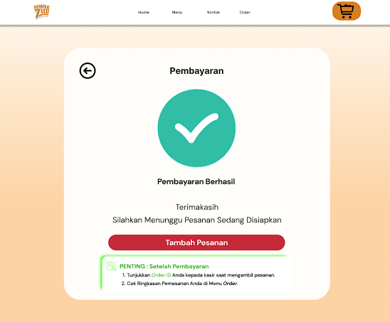
Detail Ringkasan pada Tampilan diatas :
- Navbar
- Background putih.
- Kiri: Logo.
- Menu: Home, Menu, Kontak, Order.
- Kanan: Ikon keranjang.
- Background
- Gradasi peach–cream lembut.
- Card Utama (Center)
- Kotak besar putih dengan sudut membulat besar.
- Isi card:
a. Header
- Ikon panah kiri (kembali).
b. Judul
- Teks besar: Pembayaran.
c. Icon
- Lingkaran hijau dengan centang putih (success).
d. Status
- Teks: Pembayaran Berhasil.
- Di bawahnya: “Terimakasih, silahkan menunggu pesanan sedang disiapkan”.
e. Tombol
- Tombol merah besar: Tambah Pesanan.
- Box Peringatan (Bawah)
- Card kecil putih dengan border hijau.
- Judul hijau: PENTING: Setelah Pembayaran
- Isi poin:
- Tunjukkan Order ID ke kasir.
- Cek ringkasan pesanan di menu Order.
- Halaman Ringkasan Pemesanan : Halaman ini muncul setelah pengguna selesai melakukan pemesanan dan pembayaran.
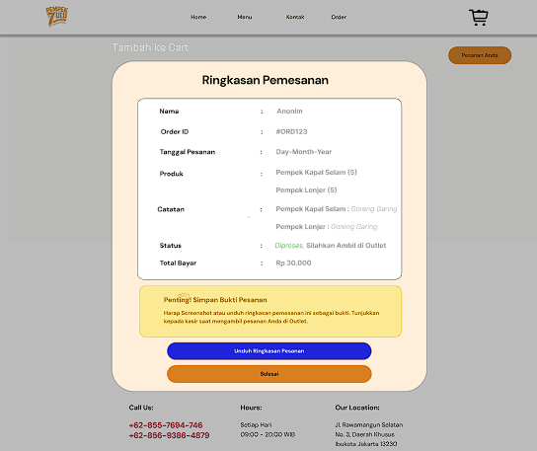
Detail Ringkasan pada Tampilan diatas :
- Navbar
- Background putih.
- Kiri: Logo Pempek 7 Ulu.
- Menu: Home, Menu, Kontak, Order.
- Kanan: Ikon keranjang + tombol “Pesanan Anda”.
- Card Utama (Center)
- Kotak besar berwarna peach muda dengan sudut membulat.
- Judul tengah: Ringkasan Pemesanan (font serif).
Isi Data (Dalam Kotak Putih)
Tabel informasi dengan layout dua kolom:
- Nama: Anonim
- Order ID: #ORD123
- Tanggal Pesanan: Day–Month–Year
- Produk Yang Dipesan
- Catatan Tia Produk
- Status: (Pending, Diproses, Ready)
- Total Bayar: Rp 30.000
- Peringatan Penting
- Box kuning kecil dengan ikon catatan.
- Teks: Simpan bukti pesanan / screenshot untuk ditunjukkan ke kasir.
- Tombol Aksi
- Tombol biru: Unduh Ringkasan Pesanan
- Tombol oranye: Selesai!

Catatan :
(Setelah bertemu dengan klien, dilakukan beberapa penyesuaian detail pada setiap halaman antarmuka pengguna untuk meningkatkan pemahaman pengguna terhadap alur aplikasi, serta terdapat perubahan pada foto di setiap menu).

Berikut deskripsi tampilan utama sistem Pempek 7 Ulu dari sudut pandang admin :
- Halaman Login Admin : Diperlukan akses login.
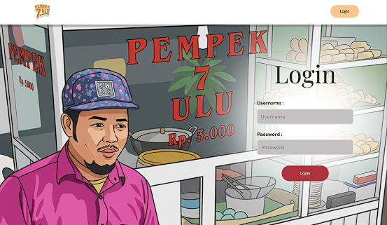
Detail Ringkasan pada Tampilan diatas :
- Ilustrasi penjual pempek dan etalase “Pempek 7 Ulu Rp. 3.000”.
- Di sisi kanan ada form login berisi:
  - Username
  - Password
  - Tombol Login
- Bagian atas ada logo “Pempek 7 Ulu” dan tombol Login kecil di pojok kanan atas.

- Halaman Dashboard Admin : Halaman ini digunakan oleh admin untuk mengelola pesanan, produk, dan informasi usaha.
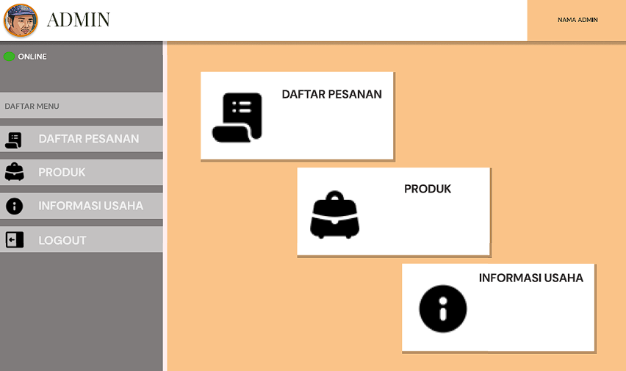
Detail Ringkasan pada Tampilan diatas :
- Header
- Background putih.
- Kiri: avatar + teks ADMIN.
- Kanan: kotak kecil oranye muda berisi NAMA ADMIN.
- Sidebar
- Warna abu-abu gelap.
- Atas: indikator ONLINE (titik hijau).
- Label: DAFTAR MENU.
- Menu:
- Daftar Pesanan (aktif, warna lebih terang).
  - Produk.
  - Informasi Usaha.
  - Logout.
- Setiap menu ada ikon hitam di kiri.
- Konten Utama
- Background warna peach.
- Terdapat 3 kartu putih dengan shadow:
  - DAFTAR PESANAN (ikon struk).
  - PRODUK (ikon tas).
  - INFORMASI USAHA (ikon info).
- Halaman Daftar Pesanan Dashboard Admin : Admin dapat melihat semua pesanan yang masuk dari pengguna beserta statusnya.
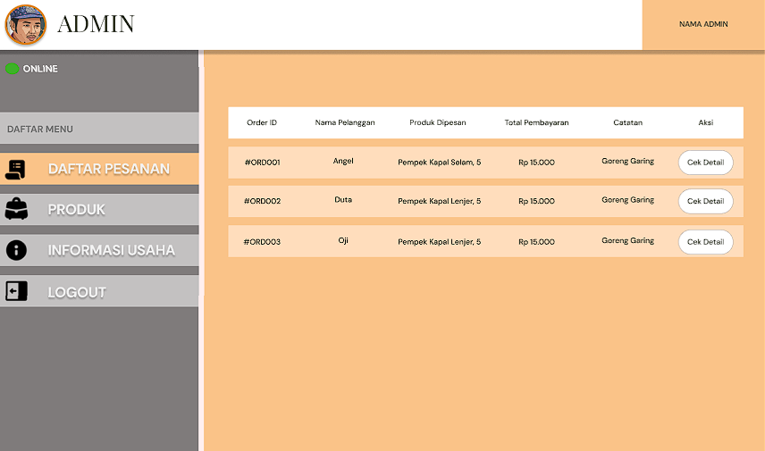
Detail Ringkasan pada Tampilan diatas :
- Sidebar kiri
- Ada ikon admin dan status Online.
- Menu navigasi:
  - Daftar Pesanan (aktif)
  - Produk
  - Informasi Usaha
  - Logout
- Warna sidebar cenderung abu-abu dengan highlight oranye pada menu yang aktif.
- Area utama (konten pesanan)
- Di bagian atas ada nama admin di pojok kanan.
- Isi utamanya adalah tabel pesanan, berisi:
  - Order ID
  - Nama Pelanggan
  - Produk yang dipesan
  - Total Pembayaran
  - Catatan
  - Tombol Cek Detail untuk setiap baris
- Data contoh: Angel, Duta, dan Oji dengan pesanan pempek serta total pembayaran Rp 15.000.
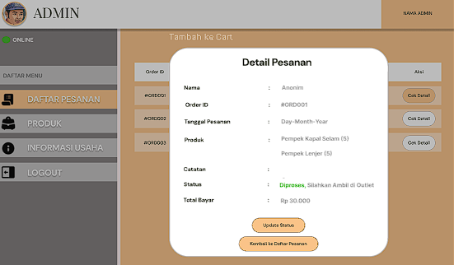
Detail Ringkasan pada Tampilan diatas :
- Sidebar kiri
Seperti halaman sebelumnya, sidebar menampilkan:
- Foto/avatar admin dan status Online
- Menu: Daftar Pesanan (aktif), Produk, Informasi Usaha, Logout
- Daftar Order di sisi kiri konten
- Ada daftar Order ID (#ORD001, #ORD002, #ORD003) dengan tombol Cek Detail.
- Order yang sedang dibuka terlihat aktif.
- Panel utama – Detail Pesanan
Panel putih di tengah menampilkan informasi lengkap pesanan, antara lain:
- Nama: Anonim
- Order ID: #ORD001
- Tanggal Pesanan: Day-Month-Year
- Produk
- Catatan: kosong
- Status: Diproses, Silahkan Ambil di Outlet (teks status berwarna hijau)
- Total Bayar: Rp 30.000
- Tombol Aksi
Di bagian bawah panel terdapat dua tombol:
- Update Status → untuk mengubah status pesanan.
- Kembali ke Daftar Pesanan → kembali ke halaman sebelumnya.

- Halaman Produk Dashboard Admin : Halaman ini digunakan untuk memperbarui menu Pempek 7 Ulu yang akan ditampilkan ke pengguna di website utama.
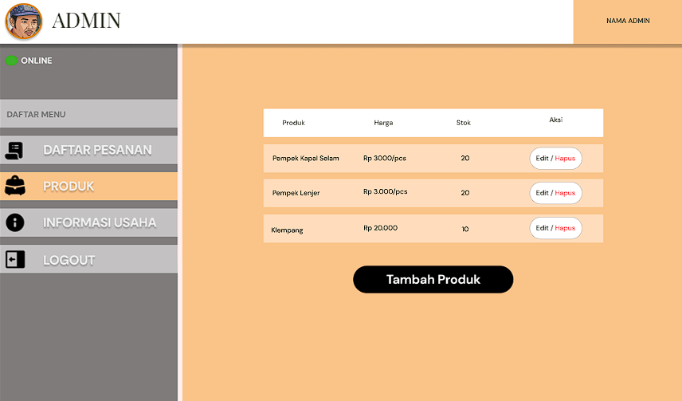
Detail Ringkasan pada Tampilan diatas :
- Sidebar Kiri
- Avatar admin + status
Online.
- Menu vertikal: Daftar Pesanan,
Produk (aktif), Informasi Usaha, Logout.
- Warna item aktif: oranye, lainnya abu-abu.
- Header
- Area putih di atas, kiri berisi teks
ADMIN, kanan menampilkan NAMA ADMIN. ### Konten Tengah
- Tabel daftar produk:
  - Kolom: Produk, Harga, Stok, Aksi.
  - Setiap baris memiliki tombol
Edit / Hapus.
- Tombol hitam besar: Tambah Produk.
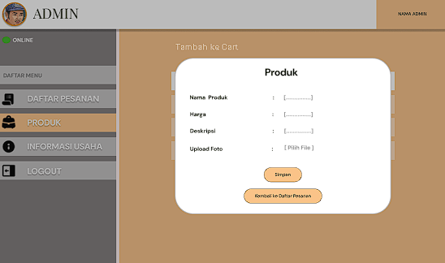
Detail Ringkasan pada Tampilan diatas :
- Sidebar Kiri
- Avatar + status Online.
- Menu: Daftar Pesanan, Produk (aktif), Informasi Usaha, Logout.
- Header
- Area putih, kiri bertuliskan ADMIN, kanan menampilkan NAMA ADMIN.
- Konten Utama
- Card putih besar dengan sudut membulat berisi form:
  - Nama Produk — field input.
  - Harga — field input.
  - Deskripsi — field input.
  - Upload Foto — tombol pilih file.
- Judul card: Produk.
Aksi
- Tombol Simpan (oranye).
- Tombol sekunder Kembali ke Daftar Pesanan.

- Halaman Informasi Usaha Dashboard Admin : Halaman ini digunakan untuk memperbarui identitas bisnis dan informasi umum toko Pempek 7 Ulu yang akan ditampilkan ke pengguna di website utama.
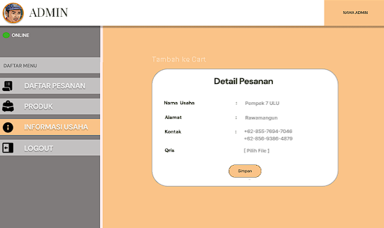
Detail Ringkasan pada Tampilan diatas :
- Sidebar Kiri
- Avatar + status Online.
- Menu: Daftar Pesanan, Produk, Informasi Usaha (aktif), Logout.
Header
- Bar putih di bagian atas bertuliskan ADMIN di kiri dan NAMA ADMIN di kanan.
Konten Utama
- Card putih dengan sudut membulat berisi form:
  - Nama Usaha — teks.
  - Alamat — teks.
  - Kontak — dua nomor telepon ditampilkan dalam list.
  - Qris — tombol upload file.
- Judul card: Detail Pesanan (seharusnya “Detail Usaha”, tapi mengikuti tampilan Figma).
Aksi
- Tombol Simpan (oranye).

Catatan :
(Terdapat perubahan pada dashboard admin, meliputi penyesuaian tampilan halaman home, penambahan ikon baru, serta perubahan warna sesuai rekomendasi dari klien).

Objek Layar dan Tindakan
Bagian ini membahas elemen antarmuka (objek layar) dan tindakan pengguna yang terkait dengan masing-masing objek.
Objek Layar | Tindakan Pengguna | Respon Sistem / Umpan Balik
Tombol “Pesan Sekarang” | Pengguna mengklik tombol di beranda. | Sistem membuka halaman menu produk.
Tombol “Add” (di tiap produk) | Menambah produk ke keranjang. | Sistem memperbarui isi keranjang dan total harga.
Kolom “Catatan” | Pengguna menulis permintaan khusus. | Catatan tersimpan bersama data pesanan.
Tombol “Bayar” | Mengirim pesanan ke server. | Status pesanan berubah menjadi “Pembayaran Berhasil”.
Tombol “Verifikasi Pembayaran” (Admin) | Admin menekan untuk konfirmasi. | Sistem memperbarui status pesanan menjadi “Diproses” dan mengirim notifikasi ke pelanggan.
Tombol “Tambah Produk” (Admin) | Admin menambahkan produk baru. | Sistem menyimpan produk baru ke database dan memperbarui tampilan daftar produk.
Tombol “Edit / Hapus Produk” | Admin memperbarui atau menghapus data produk. | Data produk berubah sesuai aksi admin.
Tombol “Logout” | Admin keluar dari sistem. | Sistem mengakhiri sesi login dan kembali ke halaman login.

Fungsi Sistem | menu_items | orders | order_items | users
Login |  |  |  | ✅
Kelola Produk (Tambah/Edit/Hapus) | ✅ |  |  | ✅
Melihat Daftar Produk | ✅
Melakukan Pemesanan | ✅ | ✅ | ✅
Mengelola Item Pesanan |  |  | ✅
Melihat Daftar Pesanan |  | ✅ | ✅ | ✅
Memperbarui Status Pesanan |  | ✅ |  | ✅
Melihat Detail Pesanan |  | ✅ | ✅ | ✅

Matriks Persyaratan
Penjelasan Singkat :
- menu_items digunakan untuk fungsi yang berkaitan dengan tampilan menu dan pengelolaan produk.
- orders menyimpan informasi pesanan utama, sehingga digunakan saat pemesanan, melihat pesanan, dan memperbarui status.
- order_items menyimpan rincian tiap pesanan, sehingga terlibat pada proses membuat dan menampilkan detail pesanan.
- users dipakai untuk autentikasi admin dan manajemen dashboard..

Lampiran (Bagian ini opsional)
Lampiran dapat disertakan, baik secara langsung atau dengan referensi, untuk memberikan detail pendukung yang dapat membantu pemahaman Dokumen Desain Perangkat Lunak.

